RECURSO DE REVISIÓN 2919/2019-1 PNT

COMISIONADO PONENTE:
MAESTRO ALEJANDRO LAFUENTE TORRES

MATERIA:
ACCESO A LA INFORMACIÓN PÚBLICA.

SUJETO OBLIGADO:
MUNICIPIO DE SAN LUIS POTOSÍ.

San Luis Potosí, San Luis Potosí. Acuerdo del Pleno de la Comisión Estatal de Garantía de Acceso a la Información Pública, correspondiente a la sesión del 19 diecinueve de febrero de 2020 dos mil veinte.

VISTOS, para resolver, los autos del recurso de revisión identificado al rubro; y

RESULTANDO:

PRIMERO. Solicitud de acceso a la información pública. El 27 veintisiete de noviembre de 2019 dos mil diecinueve el MUNICIPIO DE SAN LUIS POTOSÍ, recibió una solicitud de información a través de la Plataforma Nacional de Transparencia, misma que quedó registrada con número de folio 01782619.

SEGUNDO. Respuesta a la solicitud de acceso a la información pública. El 29 veintinueve de noviembre de 2019 dos mil diecinueve el sujeto obligado otorgó contestación a la solicitud de acceso.

TERCERO. Interposición del recurso. El 02 dos de diciembre de 2019 dos mil diecinueve el solicitante de la información interpuso el recurso de revisión en contra de la respuesta a la solicitud.

CUARTO. Trámite del recurso de revisión ante esta Comisión Estatal de Garantía de Acceso a la Información Pública. Mediante auto del 16 dieciséis de diciembre de 2019 dos mil diecinueve la presidencia de esta Comisión de Transparencia tuvo por recibido el recurso de revisión, que por razón de turno, tocó conocer a la ponencia del Maestro Alejandro Lafuente Torres para que procediera, previo su análisis, a su admisión o desechamiento según fuera el caso.

QUINTO. Auto de admisión. Por proveído del 09 nueve de enero de 2020 dos mil veinte el Comisionado Ponente:

• Admitió en tiempo y forma el medio de impugnación en atención a la hipótesis establecida en la fracción V del artículo 167, de la Ley de la materia.
• El ponente registró en el Libro de Gobierno el presente expediente como recurso de revisión RR-2919/2019-1 PNT.
• Tuvo como ente obligado al MUNICIPIO DE SAN LUIS POTOSÍ, por conducto de su TITULAR y de su TITULAR DE LA UNIDAD DE TRANSPARENCIA.
• Se puso a disposición de las partes el expediente para que en un plazo máximo de 7 siete días manifestaran lo que a su derecho conviniera –ofrecer pruebas, alegar y para que rindiera un informe acerca de la información solicitada en cuanto a:
- Su contenido, calidad y si se cuenta en la modalidad solicitada.
- Si se encuentra en sus archivos.
- Si tiene la obligación de generar, o si la obtuvo; y para el caso que manifieste no contar con la obligación de generarla o poseerla, fundar y motivar las circunstancias que lo acrediten.
- Las características físicas de los documentos en los que conta la información.
- Si se actualiza algún supuesto de excepción de derecho de acceso a la información.
• Apercibió a las autoridades de que en caso de ser omisas para manifestar lo que a su derecho conviniera respecto del presente recurso se aplicarían en su contra las medidas de apremio previstas en el artículo 190, fracción I, de la Ley de Transparencia y Acceso a la Información Pública del Estado.
• Ordenó el traslado a las autoridades con la copia simple del recurso de revisión; las requirió para que remitieran copia certificada del nombramiento que los acreditara como tales; para que señalaran personas y domicilio para oír y recibir notificaciones en esta ciudad y se les informó que una vez que fuera decretado el cierre de instrucción no se atendería la información que fuese enviada.

SEXTO. Rendición del informe del sujeto obligado. Mediante el auto del 30 treinta de enero de 2020 dos mil veinte el ponente:

- Tuvo por recibido oficio número U.T.0133/2020, signado por la Titular de la Unidad de Transparencia del sujeto obligado, recibido en este organismo el 23 veintitrés de enero de 2020 dos mil veinte.
- Le reconoció su personalidad para comparecer en este expediente.
- Tuvo al sujeto obligado por manifestado en tiempo y forma lo que a su derecho convino.
- Para concluir, el ponente declaró cerrado el periodo de instrucción y procedió a elaborar el proyecto de resolución respectivo.

Asimismo, decretó la ampliación del plazo para resolver este expediente.

CONSIDERANDO

PRIMERO. Competencia. Esta Comisión Estatal de Garantía de Acceso a la Información Pública es competente para conocer del presente asunto, de acuerdo con los artículos 6, párrafo cuarto, apartado A, fracción IV, de la Constitución Política de los Estados Unidos Mexicanos; 17, fracción III, párrafo tercero, de la Constitución Política del Estado Libre y Soberano de San Luis Potosí; 27, primer párrafo, 34, fracciones I y II, 35, fracción I, y 175 de la Ley de Transparencia y Acceso a la Información Pública de este Estado.

SEGUNDO. Procedencia. El presente recurso de revisión es procedente en términos del artículo 166 y 168 de la Ley de Transparencia y Acceso a la Información Pública del Estado ya que la recurrente se inconforma por la respuesta a su solicitud de acceso a la información pública.

TERCERO. Legitimación. El recurrente se encuentra legitimado para interponer el recurso de revisión, ya que fue éste quien presentó la solicitud de acceso a la información pública y es precisamente a quien le pudiera deparar perjuicio la respuesta.

CUARTO. Oportunidad del recurso. La interposición del escrito inicial del recurso de revisión fue oportuna al presentarse dentro del plazo de quince días a que se refiere el artículo 166 de la Ley de Transparencia y Acceso a la Información Pública del Estado, como se expone a continuación:

• El 29 veintinueve de noviembre de 2019 dos mil diecinueve el solicitante de la información fue notificado de la respuesta a su solicitud de información.
• Así, los quince días hábiles para interponer el recurso de revisión transcurrieron del 02 dos de diciembre de 2019 dos mil diecinueve al 06 seis de enero de 2020 dos mil veinte.
• Consecuentemente si el 02 dos de diciembre de 2019 dos mil diecinueve el recurrente interpuso el citado medio de impugnación ante esta Comisión de Transparencia, resulta claro que es oportuna su presentación.

QUINTO. Causales de improcedencia. Las causales de improcedencia previstas en el artículo 179 de la Ley de Transparencia son de estudio oficioso y preferente a cualquier otra cuestión planteada; en el caso, al no existir causa de improcedencia señalada por la autoridad o advertida por este órgano colegiado se estudia de fondo la cuestión planteada.

SEXTO. Estudio de fondo. Esta Comisión Estatal de Garantía de Acceso a la Información Pública entra al estudio de fondo del presente asunto de conformidad con lo siguiente:

En la solicitud de información de la que se deriva el presente recurso de revisión se solicitó:

“SOLICITO OCTUBRE DE 2018 DEL ARTICULO, FRACCION E INCISO: 84 IV B. EGRESOS. YA QUE LA INFORMACION PUBLICADA EN LA PLATAFORMA DE CEGAIP ES INCORRECTA. DE FAVOR MANDAR LA INFORMACION A TRAVES DE ESTA PLATAFORMA O AL CORREO EN ELECTRONICO.” SIC. (Visible a foja 01 uno de autos).

Como respuesta a la solicitud, el sujeto obligado emitió la siguiente contestación, visible a foja 01 uno y vuelta de autos:

“[…]
En respuesta a su solicitud de información, y atendiendo lo establecido en el artículo 152 de la Ley de Transparencia y Acceso a la Información Pública del Estado de San Luis Potosí, que a la letra dice: “Cuando la información requerida por el solicitante ya esté disponible al público en medios impresos, tales como libros, compendios, trípticos, registros públicos, en formatos electrónicos disponibles en Internet o en cualquier otro medio, se le hará saber por el medio requerido por el solicitante la fuente, el lugar y la forma en que puede consultar, reproducir o adquirir dicha información en un plazo no mayor a cinco días”, le hago saber que, podrá acceder a la información en el siguiente enlace www.sanluis.gob.mx.

Una vez ahí, tendrá que posicionar el puntero de mouse en el menú superior derecho, en la sección de “TRANSPARENCIA” (que se encuentra entre “TRÁMITES Y SERVICIOS” y “C. GUBERNAMENTAL”); al dar clic será enviado a la sección “Transparencia” en donde podrá visualizar de inmediato la cejilla “Articulo – 84 Ley de Transparencia y Acceso a la Información Pública del Estado de San Luis Potosí” y “Articulo – 85 Ley de Transparencia y Acceso a la Información Pública del Estado de San Luis Potosí”.

Cuando aparezca esta información, desliza hacia abajo la pantalla y selecciona la opción: “Obligaciones registradas 2018” esto le llevará a la Plataforma Estatal de Transparencia (PETS) “Cumplimiento cuantitativo 2018” de San Luis Potosí, respectivamente. O bien, siguiendo directamente al siguiente enlace:

Obligaciones 2018: http://www.cegaipslp.org.mx/webcegaip2018N2.nsf/xBuscadorSLP?OpenForm

Una vez que ingresa en esta sección podrá observar el listado de todas las obligaciones de transparencia publicadas en la PETS durante el presente año por lo que deberá dirigirse a la obligación correspondiente al artículo 84 fracción IV inciso B.- Egresos y seleccionar el signo + que aparece al costado izquierdo de este y observará que se despliegan las publicaciones de enero a diciembre de 2018 correspondientes.

Para poder consultar el contenido de los formatos solo debe seleccionar dando “clic” con el mouse en “Liga directa al formato”, en este caso, en el mes de octubre, seguido de esto aparecerá la ventana “guardar como”, esta acción le pedirá que descargue un formato, y Usted podrá establecer en qué parte de su computadora quiere que se le descargue el documento (por ejemplo en el escritorio o en descargas), una vez descargado, usted debe abrir el documento que le permitirá visualizar la información a detalle; o bien, directamente de la siguiente liga:

http://www.cegaipslp.org.mx/webcegaip2018N2.nsf/nombre_de_la_vista/AE55224A84C1CBEB862583530082BCC5/$File/LTAIPSLP84IVBEGRESOS.xlsx

En respuesta a lo solicitado: “SOLICITO OCTUBRE DE 2018 DEL ARTICULO, FRACCION E INCISO: 84 IV B. EGRESOS. YA QUE LA INFORMACION PUBLICADA EN LA PLATAFORMA DE CEGAIP ES INCORRECTA. DE FAVOR MANDAR LA INFORMACION A TRAVES DE ESTA PLATAFORMA O AL CORREO EN ELECTRONICO. (sic).”, le informo que, en el formato correspondiente al artículo 84 fracción IV inciso B, podrá consultar la información que solicita.

Esta respuesta encuentra sus fundamentos en los artículos 3° fracción XVIII, 15°, 54° fracciones II y IV, 143° y 154° de la Ley de Transparencia y Acceso a la Información Pública del Estado de San Luis Potosí en vigor.

De forma adicional, le indico que tiene a salvo su derecho para inconformarse con la respuesta otorgada a su solicitud, conforme a lo establecido en los artículos 154 último párrafo, 166, 167 y 168 de la Ley de Transparencia y Acceso a la Información Pública del Estado de San Luis Potosí.

Quedamos a la orden
MUNICIPIO DE SAN LUIS POTOSÍ
(Se adjunta archivo UT-SI-1763/2019-01782619-PNT)” SIC.

El archivo adjunto es el siguiente, y se encuentra visible en el Sistema Electrónico de Envío de Solicitudes de Información (INFOMEX):

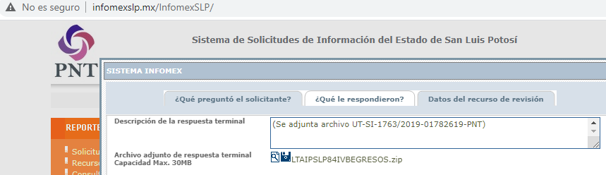

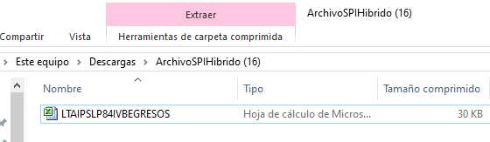
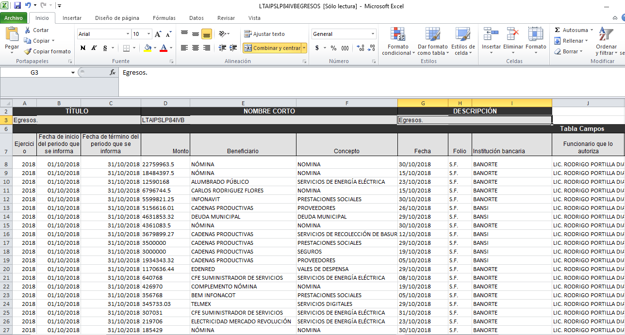
Archivo que al abrirse despliega el siguiente documento de Excel, consistente en el formato denominado “LTAIPSLP84IVB”, del mes de octubre de 2018 dos mil dieciocho, correspondiente a la obligación de transparencia relativa al artículo 84, fracción IV, letra B, de los egresos de los sujetos obligados, y que para efecto ilustrativo se inserta en captura de pantalla a continuación las primeras 27 veintisiete filas, de la columna identificada como “A” hasta la “I”:

Inconforme con la respuesta recaída a su solicitud de información, el hoy recurrente interpuso el recurso de revisión que nos ocupa y manifestó:

“EL SUJETO OBLIGADO NO CONTESTO LA INFORMACION REQUERIDA, NO ME DICEN NADA DE LA LIGA QUE ENVIE JUNTO A MI SOLICITUD QUE ES DONDE ESTA INCORRECTA LA INFORMACION” SIC. (Visible en la foja 01 uno de autos).

Bien, de un análisis a la respuesta proporcionada por el sujeto obligado a la solicitud de información, en la especie se tiene que éste sí otorgó contestación a lo peticionado, lo que esta Comisión corroboró al acceder a la respuesta documentada por la autoridad, así como al archivo adjunto a ésta.

Se afirma lo anterior, puesto que como puede corroborarse en la página que antecede de esta resolución, el sujeto obligado proporcionó las indicaciones necesarias para que el peticionario accediera al formato requerido en su solicitud de información, también proporcionó el enlace electrónico directo a dicho a formato, y además lo acompañó en archivo adjunto a la respuesta.

Asimismo, esta Comisión corroboró que el mismo sí corresponde al mes, año y formato solicitado.

Bajo este contexto, en la especie es dable afirmar que la autoridad sí otorgó respuesta a la solicitud de información, además de que garantizó el acceso al solicitante a la información peticionada proporcionando tres distintas vías para que se allegara a ésta, y que como ha quedado visto, sí corresponde con el formato de egresos del mes de octubre de 2018 dos mil dieciocho, tal y como lo requirió el hoy recurrente.

En este sentido, lo procedente es confirmar la respuesta otorgada por la autoridad.

Finalmente, es pertinente mencionar que en cuanto a la informidad del particular en el sentido de que “no me dicen nada de la liga que envié junto a mi solicitud que es donde está incorrecta la información”, no obra constancia alguna en este expediente de la que se desprenda que éste hubiere en efecto acompañado una liga electrónica a su solicitud de información, así como tampoco obra en el sistema INFOMEX.

6.1. Sentido de esta resolución.

Por las consideraciones expuestas, esta Comisión Estatal de Garantía de Acceso a la Información Pública de conformidad con el artículo 175 fracción II de la Ley de Transparencia y Acceso a la Información Pública del Estado, CONFIRMA EL ACTO IMPUGNADO.

6.2. Archivo.

Que una vez que la presente resolución sea notificada a las partes y haya causado estado, la ponencia mande archivar este asunto como concluido.

6.3. Medio de impugnación.

Por último, de conformidad con el artículo 159 de la Ley General de Transparencia y Acceso a la Información Pública mediante la presente resolución se hace del conocimiento a la parte recurrente que en contra de la presente determinación puede acudir ante el Instituto Nacional de Transparencia, Acceso a la Información y Protección de Datos Personales o ante el Poder Judicial de la Federación.
RESOLUTIVO

Por lo expuesto y fundado, SE RESUELVE:

ÚNICO. Esta Comisión Estatal de Garantía y Acceso a la Información Pública, con fundamento en el artículo 175, fracción II de la Ley de Transparencia y Acceso a la Información Pública del Estado, CONFIRMA la respuesta otorgada por el ente obligado, por los fundamentos y las razones desarrolladas en el considerando sexto de la presente resolución.

Notifíquese; por oficio a las autoridades y al recurrente por el medio que designó.

Así lo resolvieron por unanimidad de votos en Sesión Extraordinaria de Consejo el 19 diecinueve de febrero de 2020 dos mil veinte, los Comisionados Maestro Alejandro Lafuente Torres, Licenciada Paulina Sánchez Pérez del Pozo y Mariajosé González Zarzosa, siendo ponente el primero de los nombrados, quienes firman con la Licenciada Rosa María Motilla García, quien autoriza y da fe.

COMISIONADO COMISIONADA PRESIDENTE

MTRO. ALEJANDRO LAFUENTE TORRES. LIC. PAULINA SÁNCHEZ PÉREZ DEL POZO.
COMISIONADA SECRETARIA DE PLENO

MARIAJOSÉ GONZÁLEZ ZARZOSA. LIC. ROSA MARÍA MOTILLA GARCÍA.
MAI

